Historia, Geografía y Ciencias Sociales 8° básico / Unidad 1 / OA2 / Actividad 1

El o la docente presenta información del censo con las cifras de europeos que profesan distintas religiones. Luego problematiza la información señalando que la unidad de la cristiandad fue un aspecto que definió la cultura y la política de la Europa occidental medieval, e invita a las y los estudiantes a proponer hipótesis sobre el origen de esas diferentes religiones.
Seguidamente, sitúa la discusión a fines del siglo XV y comienzos del siglo XVI, y junto al curso revisa distintas fuentes sobre la situación de la Iglesia y la percepción que se tenía de ella en esa época. Se sugiere trabajar con fuentes iconográficas, como las siguientes pinturas de Hieronymus Bosch, conocido como El Bosco (1450-1516). En ellas el artista sugiere una mirada sobre la sociedad de su época y los vicios que la afectan, incluyendo a la Iglesia. En la primera, el carro de heno simbolizaría el mundo y sus placeres, de los cuales los miembros del clero también intentan obtener su parte. En la segunda, los integrantes de la iglesia participan activamente de la locura del mundo.
Imagen 1 (fuente primaria)
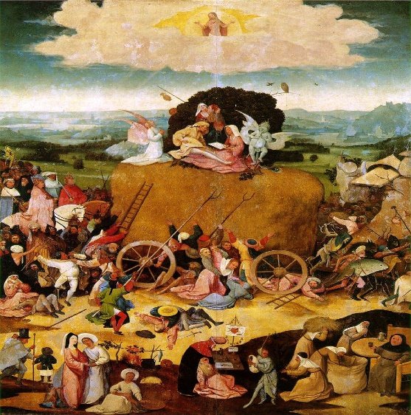
El Bosco, El carro de heno, 1516? Óleo sobre tabla. Museo del Prado, Madrid.

Imagen 2 (fuente primaria)
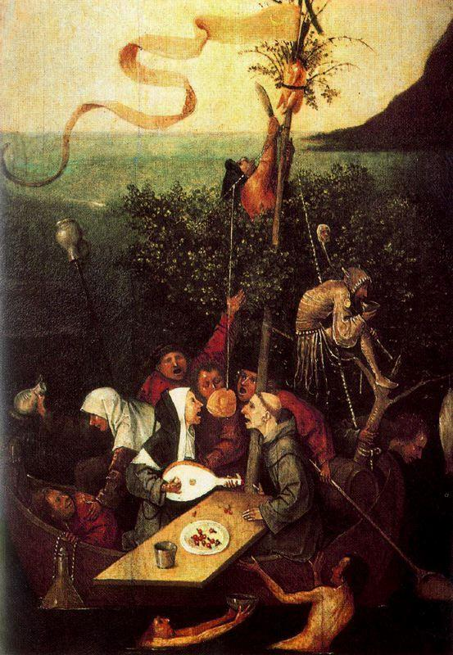
El Bosco, La nave de los locos, fines del siglo XV. Óleo sobre tabla. Museo del Louvre, París.
Para la lectura de la imagen, puede formular preguntas como las siguientes:
- ¿De qué trata cada pintura? ¿Qué espacios y personajes aparecen en ellas?
- ¿Qué hacen los personajes? ¿Qué actitudes tienen?
- ¿El pintor habrá representado una realidad concreta o la pintura tendrá un sentido simbólico?, ¿por qué?
- ¿Qué preguntas sobre la sociedad de la época se podrían responder a partir de estas pinturas?
Para complementar el análisis de las pinturas, puede considerar el siguiente texto:

Texto 1
“No cabe duda que la cristiandad occidental acariciaba desde hacía tiempo el proyecto de reformar la Iglesia y la práctica religiosa. La exigencia de dicha reforma se dejó sentir, por lo menos, a partir del siglo XI, y fue más o menos satisfecha de manera periódica, pero nunca por entero. La idea había germinado apenas el funcionamiento de la organización eclesiástica se hizo tan decepcionante —al menos para algunos de sus miembros— que evidenciaba la distancia que existía entre el tipo de vida atribuido a los primeros cristianos y el que todo el mundo podía contemplar alrededor”.
Tenenti, A. (1989). La formación del mundo moderno. Siglos XIV-XVII. Barcelona: Crítica.

Observaciones a la o el docente
Para el desarrollo de esta actividad puede situar la Reforma en el marco de los movimientos que se dieron antes, en la Baja Edad Media: aludir a las críticas de reformadores como John Wycliffe o Jan Hus (condenados como herejes por sus planteamientos sobre la jerarquía eclesiástica) o a movimientos canalizados en el seno de la propia Iglesia, que derivaron en la formación de las órdenes mendicantes.
Al analizar las pinturas, puede comenzar con preguntas que permitan problematizar el origen de la fuente (autores como Frederick Drake y Sarah Drake [2003] sugieren indagar qué creen las y los estudiantes respecto de cuándo se pintó, cuáles fueron las motivaciones del pintor y cuál sería la audiencia a la que iba dirigida). Posteriormente, puede situar el contexto histórico de la obra y orientar el trabajo de lectura de la imagen. En esta etapa, puede considerar los personajes y elementos del paisaje, el uso del color, la perspectiva, la composición y los planos (primer plano y planos secundarios) o la presencia de un lenguaje simbólico. Posteriormente, relacione la pintura y el análisis con otras fuentes (como el texto 1), como parte de la corroboración del análisis realizado.
Dado que esta actividad aborda como tema de fondo las creencias religiosas, representa una óptima oportunidad para promover el respeto a la diversidad cultural, religiosa y étnica, y las ideas y creencias distintas de las propias, considerando la importancia del diálogo para la convivencia y el logro de acuerdos, evitando prejuicios (OA B).
Para el análisis de imágenes, se sugiere revisar:
http://historia1imagen.cl/2007/07/04/%C2%BFcomo-analizar-una-imagen/
http://www.aloj.us.es/galba/DIGITAL/CUATRIMESTRE_II/IMAGEN-PAGINA/analisis_imagen.htm

HISTORIA, GEOGRAFÍA Y CIENCIAS SOCIALES | Programa de Estudio | 8° básico

